P.V. de Combinatie

Jonge duiven Arras, 7 juli 2018

In concours 326 duiven
Winnaar: P&P Borremans
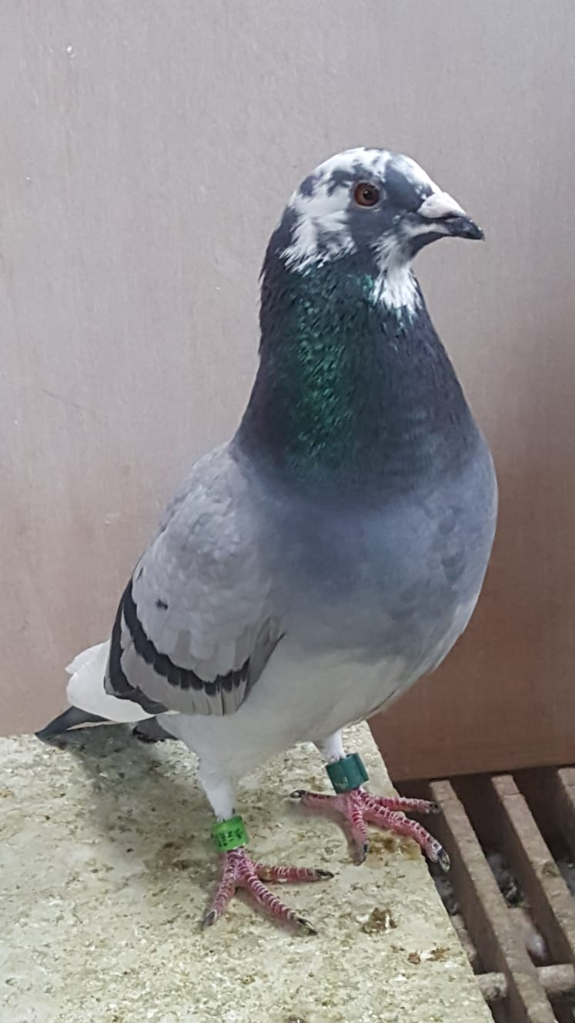
De bonte 185, winnaar Arras jong, 7 juli 2018
Zaterdag 7 juli jl. was het dan eindelijk zover. Na een week uitstel vanwege de hoge temperaturen gepaard aan een oostenwind kon dan toch de eerste jonge duivenvlucht vanuit Arras worden vervlogen. Het verschil met de vorige week was echter niet echt spectaculair te noemen. De wind was iets meer naar het noorden gedraaid en de middagtemperatuur was misschien drie graden lager. De hoop was gevestigd op een vroege lossing en dat is aardig gelukt. Om 08.00 uur kregen de 4637 duiven van de verschillende samenspelen in één keer de vrijheid en konden tegen de, weliswaar nog zwakke, noordenwind op gaan boksen.
Onder zulke omstandigheden komt het erop aan welke duiven het best zijn voorbereid. Als ze voor het eerst naar “de overkant” gingen hadden ze het een stuk moeilijker dan de duiven die daar al enkele keren gelost waren. En dat verschil was zichtbaar op de uitslag. De eerste 20 prijswinnaars waren zonder uitzondering allemaal van liefhebbers die meerdere keren hun duiven in Zeeuws Vlaanderen hadden gelost of al hadden meegedaan aan de afdelingsopleervluchten Menen en/of Quievrain.
Zo ook de winnende vader-zoon combinatie Peter & Peter Borremans uit Oost Souburg. Enkele weken geleden gingen ondergetekende en Peter sr. voor het eerst de tunnel door om de jonge garde te lossen nabij Philippine. Het wachten was steeds op een zuidwestenwind en koeler weer. En die twee ingrediënten waren maar weinig voorradig. Wekenlang de wind in de noordhoek, soms ook erg krachtig en dan voor het eerst naar de overkant? Dat gaan we niet doen was de stellige mening van Peter en wijs geworden door een nare ervaring in 2017 sloten we ons daar van harte bij aan. Maar eindelijk lukte het dan toch en na deze eerste keer met weinig verliezen volgden nog enkele keren die steeds beter en vlotter verliepen.
De te kloppen mannen waren dan ook de Borremansen, met tegenwind in de voorvlucht en die verwachting werd waar gemaakt. Hun “bonte 185”, een ongepaarde doffer die echter flink van zijn neus maakt tijdens zijn dagelijkse trainingsvluchtjes en tekeer gaat als een weduwnaar, was de 325 medestrijders in de Combinatie te snel af en werd fraai 3e in het samenspel West tegen 2174 duiven. Snel gevolgd door hun “404” die 3e werd in de club en 5e in het samenspel. De kop is er af, ja, van de vluchten uiteraard!
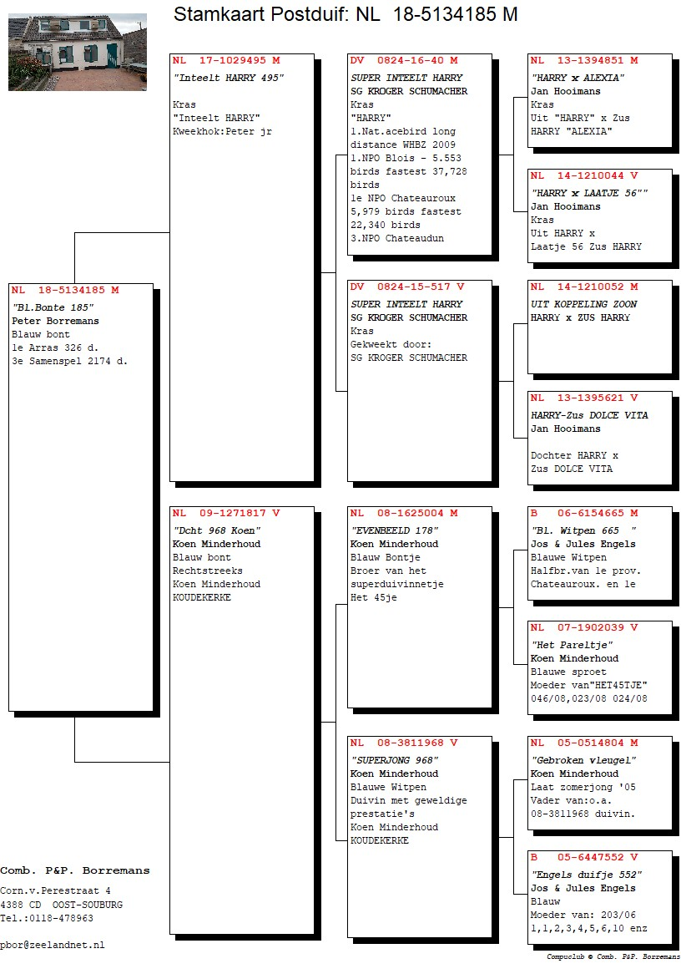
Een fraai resultaat ook voor Daniël Dekker die als enige de 50% grens weet te overschrijden met 18 van de 29 duiven in de prijzen. Ongetwijfeld ook het resultaat van ten eerste gezonde duiven, maar daarnaast ook van de diverse keren dat hij naar zijn geboortegrond was afgereisd voor een africhtingsvluchtje.
De volgende krachtmeting voor de jonge duiven wordt Quievrain. Iets terug in afstand maar noodgedwongen omdat men in België moet blijven in verband met de Quatorze Juillet, de nationale Franse feestdag. En daar kunnen ze geen Nederlandse vrachtwagens bij gebruiken.
Aaa.

